ОБЩЕСТВО С ОГРАНИЧЕННОЙ ОТВЕТСТВЕННОСТЬЮ

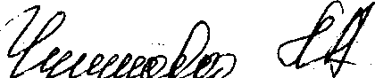

«УРАЛРЕМДОРСТРОЙ»

Исх № <f^>

от «У/» (7\*7с'^А' 2013 г.

Руководителю Управления Федеральной антимонопольной службы по Оренбургской области Окшину В.В.

Заявление •

11.10.2013 года ООО «Уралремдорстрой» подало заявку на участие в открытом аукционе по лоту № 1 на право заключения договора купли-продажи объектов муниципального недвижимого имущества. -

17.10.2013 года обществом получено уведомление исх. № 717 от 17.10.2013 года об отказе в допуске к участию в открытом аукционе, где причиной указано несоответствие данных, указанных в заявке, с приложенными к ней документам.

Устно пояснили, что якобы адрес общества в заявке указан: г. Оренбург, ул. Чебеньковская, д. 80.

Однако, при подаче документов общество указало адрес: г. Оренбург, пр. Победы, д. 118, который указан и в учредительных документах.

В соответствии со ст. 17 ФЗ от 26.07.2006 г. № 135-Ф3 «О защите конкуренции» запрещается ограничение доступа к участию в торгах.

Считаем действия аукционной комиссии направлены на ограничение допуска ООО «Уралремдорстрой» к участию в торгах по надуманным основаниям. На основании изложенного, прошу:

1. Признать недействительным решение аукционной комиссии об отказе в допуске ООО «Уралремдорстрой» к участию в открытом аукционе по лоту № 1 на право заключения договора купли-продажи объектов муниципального недвижимого имущества и обязать МКП «Оренбургский городской пассажирский транспорт муниципального образования «город Оренбург» допустить ООО «Уралремдорстрой» к участию в открытом аукционе по лоту № 1 на право заключения договора купли - продажи объектов муниципального недвижимого имущества, назначенного на 31.10.2013 г.

Приложение: ,

1. Копии описи и приложенных к ней документов.
2. Копия уведомления исх. № 717 от 17.10.2013 г. об отказе в допуске к участию в открытом аукционе.

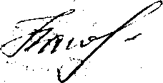

Ю.В. Нагаева

1. Копия документации по проведению открытого аукциона.

Директор

ООО «Уралремдорстрой»